OGGETTO: DICHIARAZIONE DI INSUSSISTENZA CAUSE OSTATIVE PER IL RUOLO DEL PERSONALE
ATA A VALERE SU:
Piano nazionale di ripresa e resilienza (PNRR) – Missione 4 – Istruzione e Ricerca – Componente 1 –
Potenziamento dell’offerta dei servizi di istruzione: dagli asili nido alle Universitb – Investimento 2.1:
“Didattica digitale integrata e formazione alla transizione digitale per il personale scolastico”,
finanziato dall’Unione europea – Next Generation EU. In attuazione del decreto del Ministro
dell’istruzione e del merito 11 novembre 2025, n; 219, e in coerenza con il regolamento (UE)
2
024/1689 del 13 giugno 2024, e con le “Linee guida per l’introduzione dell’Intelligenza !rtificiale
nelle scuole”, adottate con decreto del Ministro dell’istruzione e del merito 9 agosto 2025, n; 166;
CUP: ____________________
CNP: ____________________
Il sottoscritto __________________________________
Nato a _______________ il______________ residente a_____________ Provincia di _________
Via________________________________________________ Codice Fiscale __________________
Individuato in qualità di personale ATA nel ruolo di __________________per il supporto al progetto
DICHIARA
ai sensi dell’art. 75 del d.P.R. n. 445 del 28 dicembre 2000 consapevole degli artt. 46 e 47 del
d.P.R. n. 445 del 28 dicembre 2000:
a) non trovarsi in situazione di incompatibilità, ai sensi di quanto previsto dal d.lgs. n. 39/2013
e dall’art. 53, del d.lgs. n. 165/2001-
1
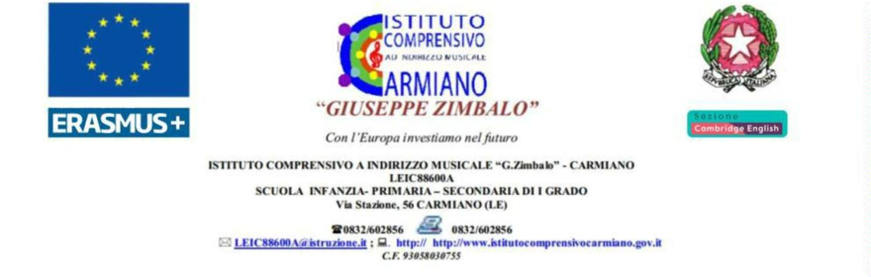

b) di non avere, direttamente o indirettamente, un interesse finanziario, economico o altro
interesse personale nel procedimento in esame ai sensi e per gli effetti di quanto
-
-
non coinvolge interessi propri;
non coinvolge interessi di parenti, affini entro il secondo grado, del coniuge o di
conviventi, oppure di persone con le quali abbia rapporti di frequentazione abituale;
non coinvolge interessi di soggetti od organizzazioni con cui egli o il coniuge abbia causa
pendente o grave inimicizia o rapporti di credito o debito significativi;
non coinvolge interessi di soggetti od organizzazioni di cui sia tutore, curatore,
procuratore o agente, titolare effettivo, ovvero di enti, associazioni anche non
riconosciute, comitati, società o stabilimenti di cui sia amministratore o gerente o
dirigente;
-
-
c) che non sussistono diverse ragioni di opportunità che si frappongano al conferimento
dell’incarico in questione-
d) di aver preso piena cognizione del D.M. 26 aprile 2022, n. 105, recante il Codice di
Comportamento dei dipendenti del Ministero dell’istruzione e del merito-
e) di impegnarsi a comunicare tempestivamente all’Istituzione scolastica eventuali variazioni
che dovessero intervenire nel corso dello svolgimento dell’incarico-
f) di impegnarsi altresj a comunicare all’Istituzione scolastica qualsiasi altra circostanza
sopravvenuta di carattere ostativo rispetto all’espletamento dell’incarico-
g) di essere stato informato, ai sensi dell’art. 13 del Regolamento (UE) 2016/679 del
Parlamento europeo e del Consiglio del 27 aprile 2016 e del decreto legislativo 30 giugno
2
003, n. 196, circa il trattamento dei dati personali raccolti e, in particolare, che tali dati
saranno trattati, anche con strumenti informatici, esclusivamente per le finalità per le quali
le presenti dichiarazioni vengono rese e fornisce il relativo consenso;
Firmato
________________________
2

